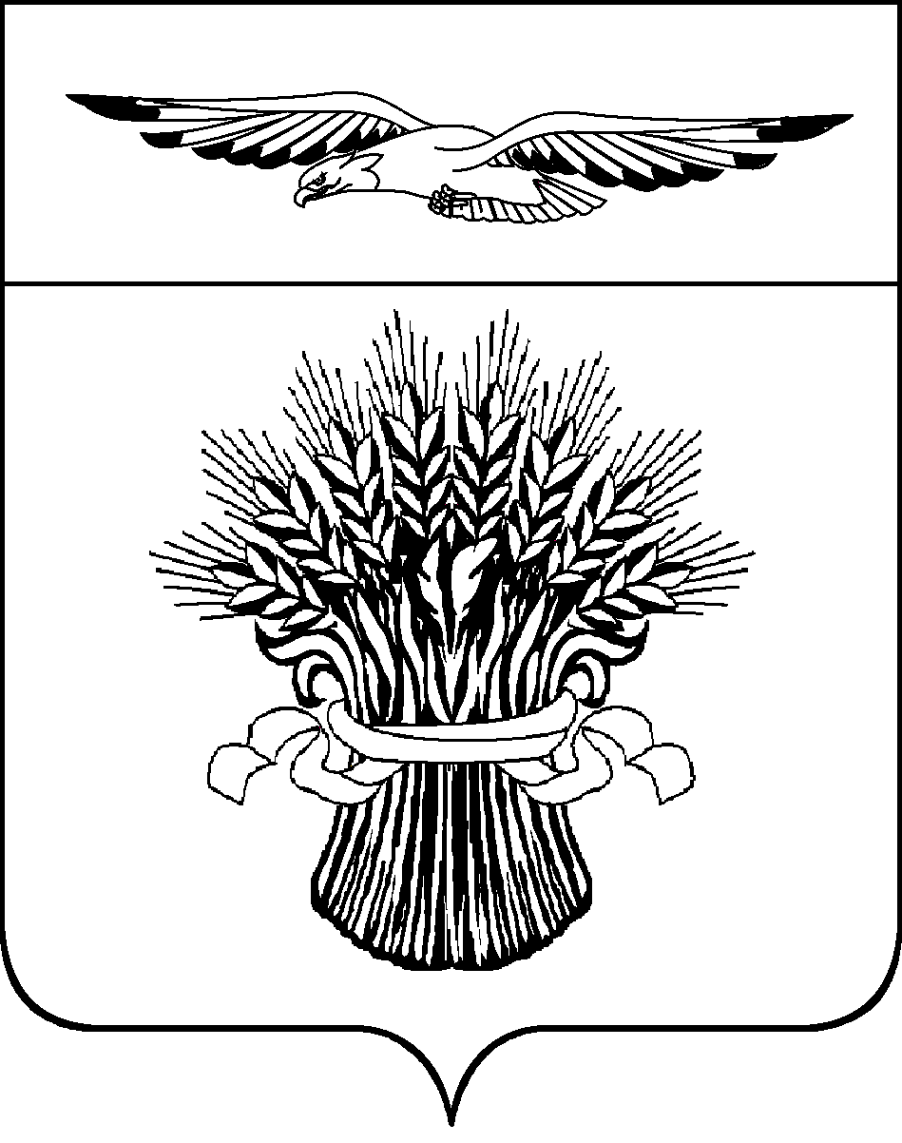

АДМИНИСТРАЦИЯ МУНИЦИПАЛЬНОГО ОБРАЗОВАНИЯ
АДАМОВСКИЙ РАЙОН ОРЕНБУРГСКОЙ ОБЛАСТИ

ПОСТАНОВЛЕНИЕ

23.06.2023 № 376-п
п. Адамовка

О признании утратившими силу муниципальных нормативных правовых актов администрации муниципального образования Адамовский район

В соответствии с Уставом муниципального образования Адамовский район, решением Совета депутатов от 22.09.2017 № 293 «Об утверждении Положения «О системе муниципальных правовых актов муниципального образования Адамовский район»:
1. Признать утратившими силу постановления администрации муниципального образования Адамовский район:
1.1. от 02.09.2022 № 748-п «Об утверждении административного регламента администрации муниципального образования Адамовский район Оренбургской области по предоставлению муниципальной услуги «Выдача разрешения на строительство в случае, если строительство объекта капитального строительства планируется осуществлять на территориях двух и более поселений в границах муниципального района, и в случае реконструкции объекта капитального строительства, расположенного на территориях двух и более поселений»;
1.2. от 05.12.2022 № 1019-п «О внесении изменений в постановление администрации муниципального образования Адамовский район от 02.09.2022 № 748-п».
2. Контроль за исполнением настоящего постановления оставляю за собой.
3. Постановление вступает в силу после его обнародования и подлежит размещению на сайте администрации муниципального образования Адамовский район

Глава муниципального образования С.В.Чехович

